**Муниципальное общеобразовательное учрежден «Белоколодезская средняя общеобразовательная школа Вейделевского района Белгородской области»**

Контрольное событие (индикационный номер 10092584), в части исполнения пункта 4.1.

«Создание электронной Красной книги растений Вейделевского района»

**Красная книга растений,**

**произрастающих на территории**

**Белоколодезского сельского поселения**

**Составитель: Тарасова Т.И., учитель биологии**

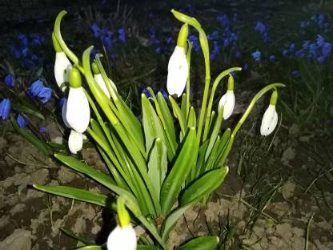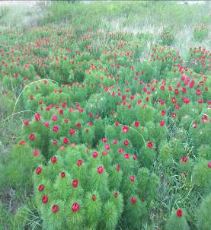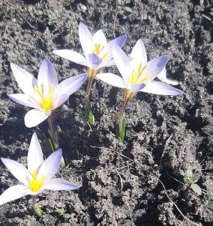

**С. Белый Колодезь**

В настоящее время наблюдается уменьшение территорий степных участков, снижение биоразнообразия и видовой насыщенности. К великому сожалению, степные участки подвержены сильному антропогенному влиянию. Вплоть до 90-х годов  прошлого века они интенсивно  использовались под выпас крупного и мелкого рогатого скота. В настоящее время многие участки используются, но с меньшей нагрузкой.

Скашивание - одна из форм прямого вмешательства  человека в жизнь растений.

Огромный урон растительности наносит весенний пал, когда сжигаются огромные пространства.

Большое отрицательное значение имеет близость степных участков к сельскохозяйственным угодьям. Во время агротехнических мероприятий нередко нарушается прилегающая территория степи, попадает чрезмерное количество удобрений, гербицидов  и др. Сохранение растительных сообществ – дело чрезвычайно важное, которое требует принятия срочных мер защиты. Опасность полного уничтожения нависла сейчас не только над некоторыми видами растений, но и над целыми сообществами. Видовое разнообразие связано с устойчивостью.

В **книгу Краснокнижных растений с.Белый Колодезь**  занесены более 20 видов растений. Среди них– виды, индикаторы экологически чистых регионов. Здесь можно обнаружить также большое количество первоцветов, гибнущих из-за человеческого вандализма. Почти все раннецветущие жители лесной и лесостепной зоны находятся постепенно исчезают из-за постоянного их уничтожения отдыхающими.

Пролески, птицемлечник, мышиный гиацинт, гиацинтик светло-голубой, проломники, ветреница и печеночница, хохлатки, рябчики и дикорастущие ирисы – касатики, тонколистный пион – Марьин корень – далеко не полный перечень весенних растений, находящихся на грани исчезновения в Белгородской области.

Постепенно из-за беспощадного сбора исчезают и редкие лекарственные растения. Многие из них сохраняются на приусадебных участках – садоводы успешно культивируют пион - марьин корень, горицвет весенний, прострел раскрытый. А вот такие дикорастущие растения, как багульник болотный, водяную лилию, чемерицу лобеля, золототысячник малый чаще собирают в лесах, вырывая растения с корнем, после чего они не всегда способны восстановиться.

Особенно сильно страдают от человека и его деятельности леса, степные сообщества и водоемы, наиболее ценные для человека. Социально-экономические проблемы породили экологический вандализм как массовое явление. Его проявления - и в сплошном замусоривании земли, и в браконьерстве, и в умышленном поджоге лесов, лугов, и в рубке деревьев в защитных насаждениях...

Если сейчас не найти действенного механизма для скорейшего прекращения экологического беспредела, уже в ближайшие годы экологические проблемы неизбежно превратятся в социально-экономические. Основой такого механизма на муниципальном уровне призвана стать «Красная книга растений Вейделевского района».

В данном разделе, каждом очерке, посвященном отдельному виду [растительного мира](https://beluezd.rupastitelni-mir.html/)  земли Белоколодезской , помимо его изображения содержится текстовая информация о статусе, распространении, описание, особенности биологии и экологии, численности и т.д.

**Приложение 1: 21.08.2021 г.**

1. **Шалфей остепнённый, или сухостепной** (Salvia tesquiola)  Рода Salvia  Семейства Розоцветные  (Hjpjwdtnyst).

Встречается в на сухих лугах, степных меловых обнажениях, обилие – разбросанные кустики на Белой горе Шип.

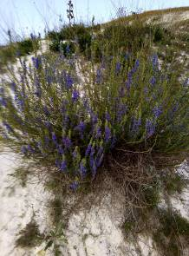

1. **Василёк шероховатый** (Centaurea scabiosa)

Рода (Centaurea ) Семейства Сложноцветные (Clognoqbetne)

Встречается на лугу, степных меловых обнажениях, урочище Дёмино.

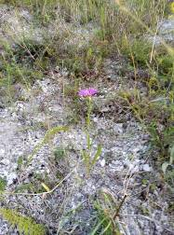

1. **Полынь беловойлочная** (Artemisia bololeuca)

Рода (Artemisia) Семейства Сложноцветные (Clognoqbetne)

Встречается на Белой горе Шип, одно растение может дать 100- 150 семян.

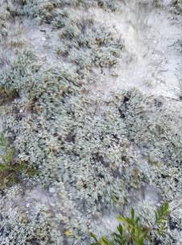

1. **Бурачок извилистый** (Alyssum tortuosum)

Рода  **(**Alyssum) Семейства Бобовые (Fabaceae)

Встречается в степных участках, меловых кручах Белой горы Шип, обилие - разбросанные кустики.

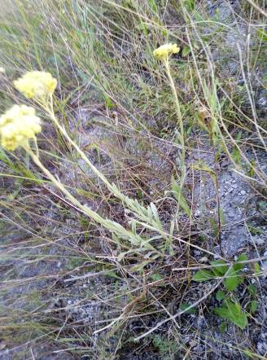

1. **Дрок Донской** (Genista Tanaitica)

**Рода (**Genista) Семейства Бобовые (Fabaceae).

Встречается на открытых, с выходами мела, пространствах Белой горы Шип, обилие – кустарник. Не выносит соседства с другими растениями.

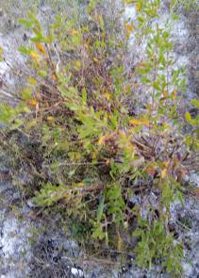

1. **Копеечник Крупноцветковый** (Hedysarum qrandiflorum Pall.)

Рода (Hedysarum) Семейства Бобовые (Мотыльковые) Fabaceae (Papilionaceae).

Встречается по меловым склонам Белой горы Шип, обилие - одиночные травянистые растения.

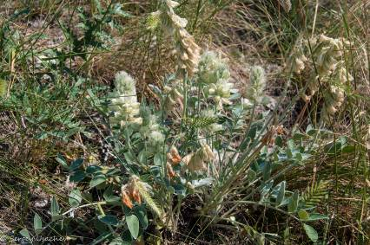

1. **Проломник удлинённый** ( Androsace elongata)

Рода (Androsace) Семейства Первоцветных .

Встречается на степных участках урочища Дёмино, обрывах меловых холмов Белой горы Шип, обилие - почвопокровные изящные растения, устилающие землю, островные популяции.

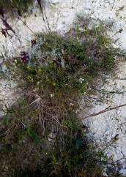

1. **Тимьян известняковый, или меловой** ( Thymus calcfreous)

Рода (Thymus) Семейства Яснотковые (Lamiaceae)/

Встречается на меловых холмисных склонах Белой горы Шип, обилие - горизонтальные полукустарнички.

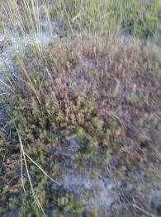

1. **Тюльпан Шренка (**Tulipa Schult)

Рода Tulipa Семейства Лилейные (Liliaseae)

Встречается на лесных опушках и полянах урочище Дёмино, обилие – моно-популяция.

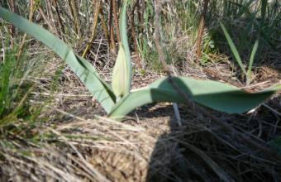

**10. Адонис весенний Adonis vernalis . Род** Adonis. **Семейство** Paeoniaceae

Растет по степным склонам, дерезнякам и опушкам лесов юго-восточных склонам с.Белый Колодезь, х. Демкин.

Площадь произрастания: популяции, разбросанные на территории 50 кв.м.

Плотность произрастания на 1 кв.м.- средняя.

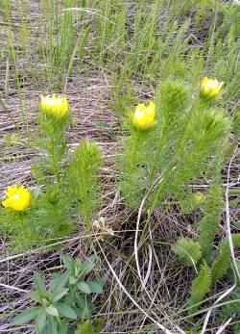

**11.Ломонос цельнолистный C. Integrifolia.**

Встречается в луго-степных участках с.Белый Колодезь, х.Калинин.

Площадь произрастания: одиночные кустики, на площади 1 кв.м.

Плотность на 1 кв.м.:

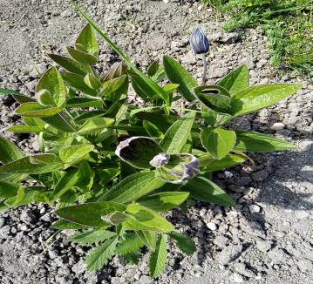

**12.Карагана кустариниковая (дереза) Caragana frutex.**

**Род Caragana. Семейство Бобовые .**

Произрастает в степях и на лугах, образуя ярко-желтые пятна – дерезняки.

Площадь произрастания: составляет десятую часть всего степного видового состава.

Плотность произрастания на 1 кв.м – высокая.

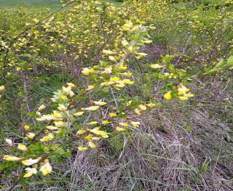

**13.Оносма донская Onosma Tanaitica. Род синяки Onosma.**

Встречается в степных участках на меловых отсыпях х.Демкин с.Белый Колодезь.

Площадь произрастания: одиночные кустики.

Плотность на 1 кв. м. -- низкая.

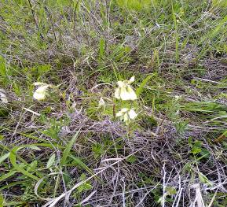

**14.Барвинок травянистый Vinca herbacea. Род Vinca.**

Растет на степных склонах и меловых отбнажениях х.Демкин с. Белый Колодезь, уязвимый вид.

Площадь произрастания: популяции разбросанного типа.

Плотность произрастания на 1 кв.м. – средняя.

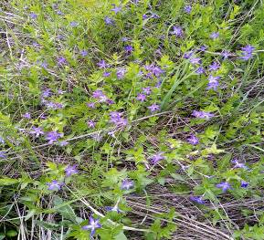

**15.Гусиный лук низкий Gagea pusilla. Род Gagea.**

Произрастает на сухих травянистых склонах и среди степных кустарников х.Демкин и Меловой горы Шип с. Белый Колодезь.

Площадь произрастания : единично.

Плотность произрастания на 1 кв.м.

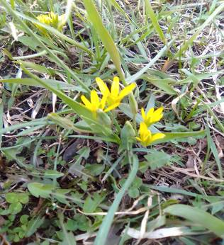

**16.Хохлатка плотная , Галлера Corydalis solida. Род Хохлатки Corydalis.**

Произрастает в лесных массивах по опушкам х.Демкин, х.Сусловка с. Белый Колодезь.

Площадь произрастания: островные популяции. единично

Плотность произрастания на 1 кв.м. – средняя.

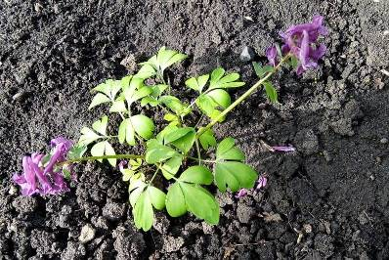

**17.Калужница болотная (водяная змейка) . Род Калужница.**

**Семейство Лютиковые Ranunculaceae.**

Произрастает в увлаженных участках, по берегам реки Луговая с. Белый Колодезь.

Площадь произрастания: единично.

Плотность произрастания на 1 кв. м. –низкая.

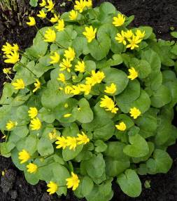

**18.Пион тонколистный** (Paeonia tenuifolia)

Рода (Paeonia) Семейства Пионовые ( Paeoniaceae)/

Произрастает в остепненных участках х.Демкин, урочице Белоусово с. Белый колодезь.

Площадь произрастания: популяции.

Плотность произрастания на 1 кв. м. – островная высокая.

Пион тонколистный, известный также как воронец, внесён в Красную книгу России. Это реликтовое растение вырастает от 10 до 60 сантиметров в высоту. Его одиночные цветки ярко-красного или тёмно-пурпурного цвета достигают восьми сантиметров в диаметре. Тонколистный пион светолюбив, для заселения выбирает степи, склоны балок и лесные опушки. Цветёт в мае – на кусте вырастает около десяти ароматных ярко-красных цветков. Этот очаровательный цветок считается лекарственным растением, но в больших дозах может быть ядовит. В этих местах сохранились нетронутыми небольшие участки степи с популяциями пиона тонколистного.

Воронец – символ Вейделевского района, он изображён на местном гербе. Коренные жители восстанавливают травянистое многолетнее растение в прежних местах произрастания.

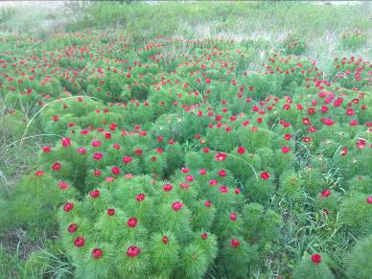

**19. Медуница неясная Palmonaria jbscura. Род Palmonaria.**

Произрастает на степных склонах среди кустарниковой растительности, на остепненных полянах, обилие - одиночные кустики.

Площадь произрастания: одиночные растения.

Плотность произрастания на 1 кв.м.:

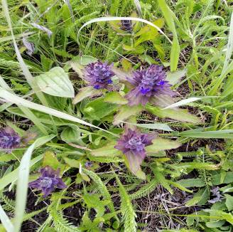

**20. Ветреница лесная Antmone sylvestris. Род Antmone.**

Произрастает в лесных массивах по опушкам х.Демкин, х.Сусловка с. Белый Колодезь.

Площадь произрастания: островные популяции, единично

Плотность произрастания на 1 кв.м. – средняя.

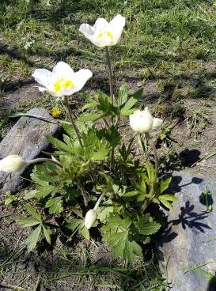

**21.Ветреница лютичная Antmone ranunculoides.** **Род Antmone.**

Произрастает в лесных массивах по опушкам х.Демкин, х.Сусловка с. Белый Колодезь.

Площадь произрастания: островные популяции/

Плотность произрастания на 1 кв.м.:

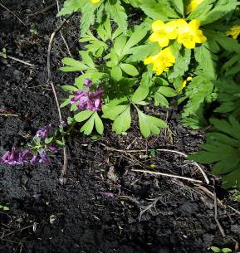

**Заключение**

Крайне мало людей задумывается о богатстве своего края, где насчитывается огромное многообразие видов. Однако сохранение этого видового многообразия в руках каждого человека. Только осознанное поведение в лесах, соблюдение законов и знание редких представителей флоры и фауны поможет восстановить численность многих редких и исчезающих видов. Поэтому мы будем и дальше изучать и сохранять уникальный мир растений нашего края, жизнедеятельность которых стоит на грани полного или частичного исчезновения.

Эта книга была создана не зря, потому что люди обеспокоены исчезновением и вымиранием биологических видов.   
Вместо того, чтобы поддерживать тонкое экологическое равновесие, необходимое для его собственного выживания, человек продолжает губить природу, что наносит непоправимый ущерб другим видам.  
Но Бог заботится о нашей планете, и Он не позволит разрушать ее небрежным и хищническим отношением. Создатель Земли не будет вечно терпеть безрассудство и эгоизм тех, кто разрушает и истребляет. В библейском пророчестве говорится, что приближается время когда Бог установит новый мир, в котором люди будут бережно относиться “ко всякому животному” и “ко всякой траве… какая есть на всей земле” (Бытие 1:28-30).  
Спасибо, что мы - неравнодушны к природе!